Akerselva fra Nydalen til sentrum.
På forsommeren ble det endelig aktuelt å spasere langs Akerselva.
Vi startet like nedenfor Nydalen og kom inn på en flott sti eller til tider fine veger som varierte fra side til side nedover elva.
Det var en fin atmosfære med mange turgåere og trimmere som benyttet
denne flotte traseen nedover mot sentrum.
Vi gikk langs mange nedlagte industribygg, men også mange hadde fått
en ny vår med alternativ sysselsetting i byggene.
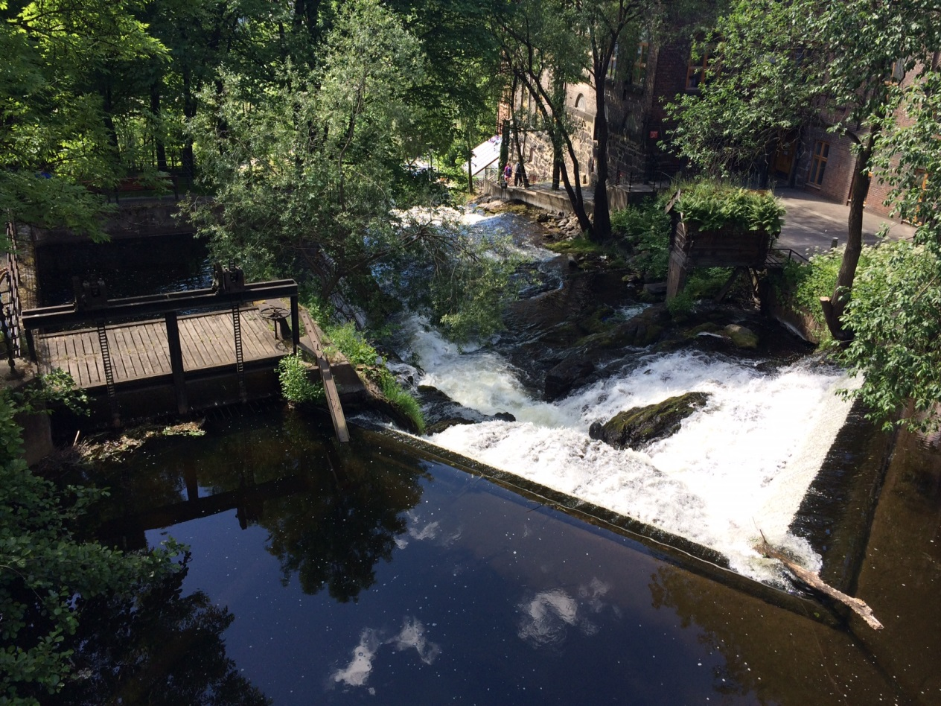
Det var en opplevelse å følge elva med alle de flotte store og små fossene
som kom med jevne mellomrom på turen nedover.
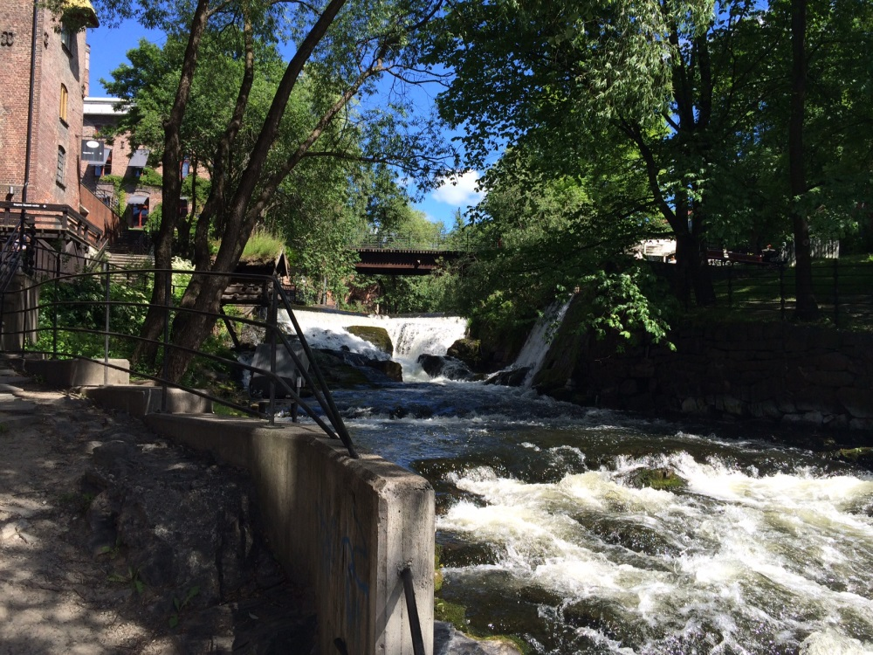
Vi stoppet opp langs koselige små kafeer eller serveringssteder, men hovedattraksjonen var å komme innom «mathallen» med alt de kunne by på.
Alle de små butikkene hadde noen små bord i sin nærhet som en kunne sette seg nedpå og nyte noe av dette flotte utvalget kafeene eller bakeriene kunne by på.
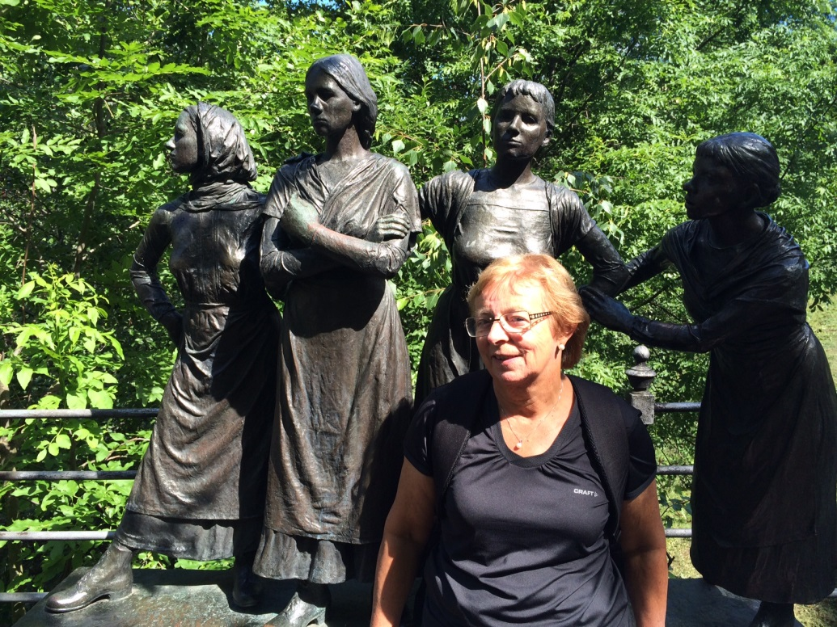
Vi kom etter hvert ned til sentrum og inntok en enkel middag på Aker Brygge, før vi tok en taxi opp til Thorshov teater hvor vi skulle se oppsetningen av Ole Ivars .
Flott dag i Oslo, kan anbefales til alle.

